KARTA PRACY NR 19 POWSTANIE STYCZNIOWE

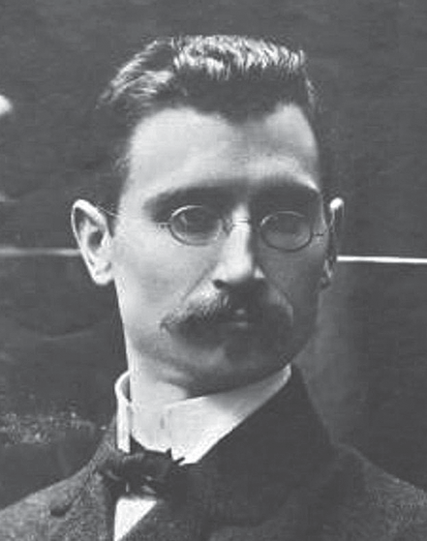
Napisz pod ilustracją, kogo ona przedstawia. Dopisz 2 informacje dotyczące tej postaci.

.........................................................................
Agencja BE&W
Postać historyczna. .....................................................................................................................
...................................................................................................................................................................

Zaznacz i podpisz na osi czasu rok wybuchu powstania styczniowego.

 | XVIII w. | XIX w. | XX w.

- Oblicz, ile lat upłynęło od III rozbioru Polski w 1795 r. do wybuchu powstania stycz- niowego.
........................................................................................................

Uzupełnij tabelę.

Przyczyna Dlaczego wybuchło powstanie styczniowe? | Wydarzenie | Skutki  Co stało się z uczestnikami powstania?
............................. | powstanie styczniowe | ..................................................
............................. | ........... r. | ..................................................
............................. | ........... w. | ..................................................

Karty pracy do podręcznika z serii „Podróże w czasie” do klasy 4. GWO

